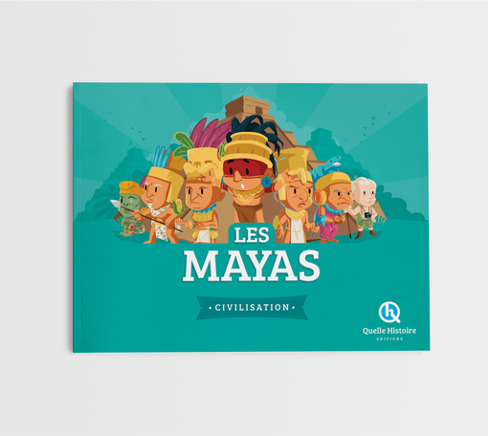

Les Mayas

Qu'utilisent les mayas comme monnaie ?

Quand apparaît le peuple Maya ?

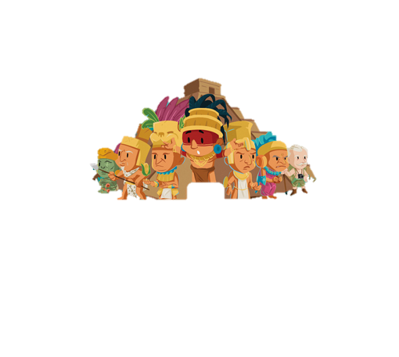Macintosh HD:Users:laurencepitaud:Documents:CE1 laurence:image bout de gomme:BANNIERES et LOGO:Logo.png Macintosh HD:Users:laurencepitaud:Documents:CE1 laurence:image bout de gomme:BANNIERES et LOGO:Logo.png

Le Basket-ball

Le handball

Le football

A quel sport ressemble le Pok-ta-Pok ?

Un pinceau

Un livre

Un oiseau

triangulaire

ronde

carrée

Les codex

Le copal

Le bois

Qu'est-ce qu'un codex ?

Que brûlent les prêtres pour prédire l'avenir ?

Le maïs

Les plumes

Les graines de cacao

Le caracara

Le ara

Le quetzal

Comment s'appelle l'oiseau utilisé dans les cérémonies mayas ?

Quelle est la hauteur de la pyramide du Grand Jaguar à Tikal ?

55 m

45 m

54 m

Quelles sont les trois classes des sociétés mayas ?

2 400 avant JC

2 600 avant JC

2 500 ans avant JC

D'après les Mayas quelle forme a la Terre ?

Il peint des créatures difformes dans des scènes violentes.

C'est l'époque où Picasso peint des tableaux dont la couleur principale est le bleu.

6 080 km

8 600 km

6 800 km

Dans quel pays s'étend le territoire des Mayas ?

Tu as 10 points au départ. On enlève1 point par erreur.

Leur territoire s'étend sur une partie du Guatemala, du Mexique et du Honduras.

La société s'organise en 3 classes : 1 les paysans, 2 les artisans et 3 les nobles et grands prêtres.

C'est l'époque où Picasso peint des tableaux dont la couleur principale est le bleu.

Le Basket-ball

Le handball

Le football

Un pinceau

Un livre

Un oiseau

Le maïs

Les plumes

Les graines de cacao

Le caracara

Le ara

Le quetzal

A quel sport ressemble le Pok-ta-Pok ?

triangulaire

ronde

carrée

55 m

45 m

54 m

2 400 avant JC

2 600 avant JC

2 500 ans avant JC

D'après les Mayas quelle forme a la Terre ?

Les codex

Le copal

Le bois

Qu'est-ce qu'un codex ?

Comment s'appelle l'oiseau utilisé dans les cérémonies mayas ?

Les Mayas

Qu'utilisent les mayas comme monnaie ?

Que brûlent les prêtres pour prédire l'avenir ?

Quelle est la hauteur de la pyramide du Grand Jaguar à Tikal ?

Quelles sont les trois classes des sociétés mayas ?

Dans quel pays s'étend le territoire des Mayas ?

Quand apparaît le peuple Maya ?

Tu as 10 points au départ. On enlève1 point par erreur.

C'est l'époque où Picasso peint des tableaux dont la couleur principale est le bleu.